Тема недели: «Люби и знай свой край»

Цель: Формировать представления о своей малой Родине. Познакомить с природой и животным миром нашего края.
ФЭМП

Цель: формировать представление «высокий - низкий, длинный – короткой»
Задачи:
- сравнивать предметы по высоте и размеру;
- устанавливать равенство;
- учить творчески мыслить, развивать смекалку, внимание, мышление, наблюдательность;

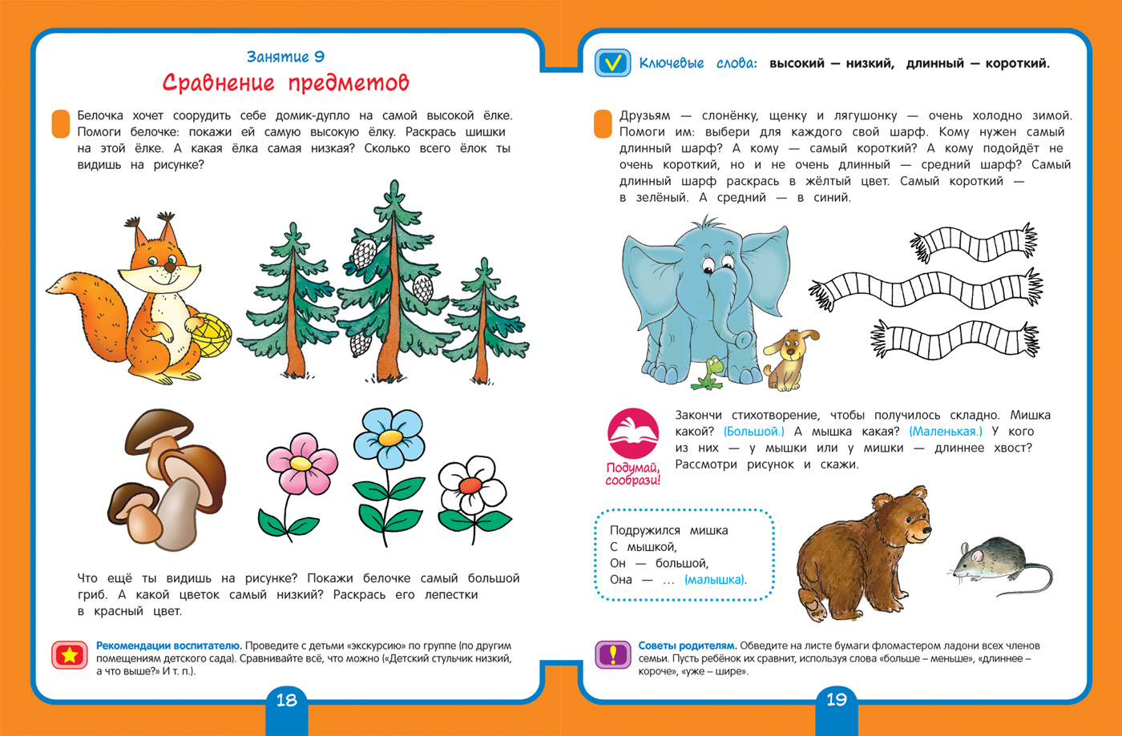

Развитие речи

1.«Домашние животные»
Цель:
1. Активизировать и закреплять речь по теме «Домашние животные»
2. Развивать внимание, мышление, память, зрительное восприятие.
Задачи:
1. Закрепление обобщающего понятия «домашние животные».
2. Развитие речевой активности детей.
3. Образование существительных с уменьшительно-ласкательными суффиксами.
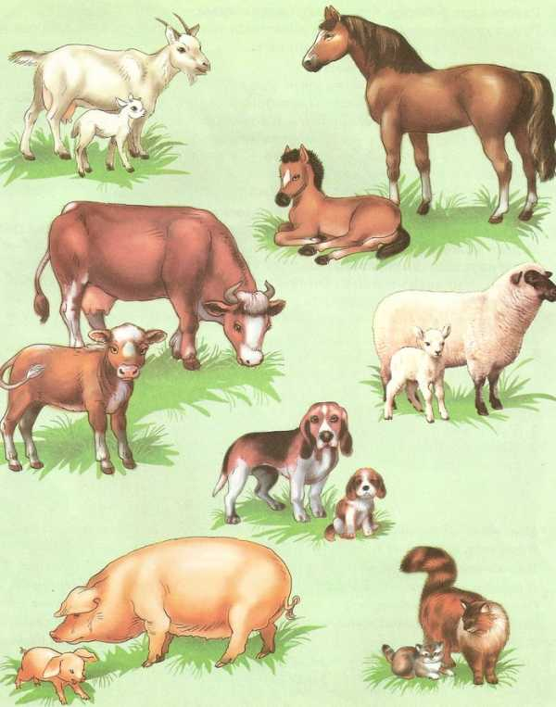

2.Просмотр мультфильма: «Волк и семеро козлят»
https://yandex.ru/video/preview/?filmId=18684728977977333&reqid=1589553528589106-1554543382062308621700117-vla1-1575&suggest_reqid=128223042155103252036197972051542&text=волк+и+семеро+козлят+для+детей+3-4+лет
ФЦКМ

1.Беседа на тему: «Весна».

Цель: знакомить детей с характерными особенностями весенней погоды, природы. Расширять представления о лесных растениях и птицах.
Задачи:
1. Познакомить детей с характерными признаками весны.
2. Научить детей новой технике нетрадиционного рисования – «рисование ладошкой».
3. Развивать слуховое и зрительное внимание детей, активизировать их словарь.
4. Воспитывать аккуратность.

Весна
Пришла весна - красна и вот
Свои подарки раздает.
Лесным деревьям и зверям,
Пушисто-белым облакам:
Кому-то листья и траву,
Кому-то неба синеву,
Кому-то звонкую капель,
Кому-то птиц веселых трель,
Кому-то шубки поменять,
Кому-то ветром приласкать
И теплым солнечным лучом,
И первым ласковым цветком.
М. Пиудунен

Загадки про весну

Была белая да седая,
Пришла зеленая, молодая. (Весна)

Висит за окошком кулек ледяной,
Он полон капели и пахнет весной. (Сосулька)
Первым вылез из земли на проталинке.
Он мороза не боится, хоть и
маленький. (Подснежник)

2. Видео презентация "Весенняя прогулка"
https://yandex.ru/video/preview/?filmId=18341192169654923078&path=wizard&text=фильм+фцкм+во+второй+младшей+группе+на+тему+весна+в+лесу

3. Игра "Назови одним словом"
Цель: Учимся обобщать
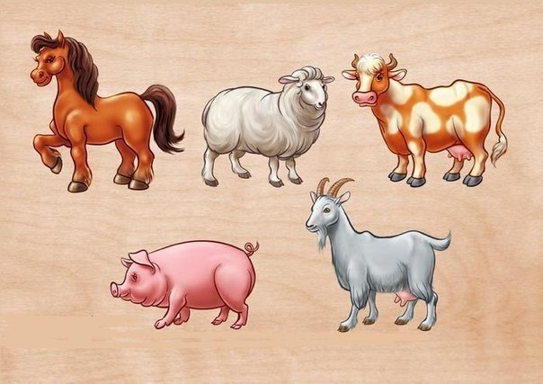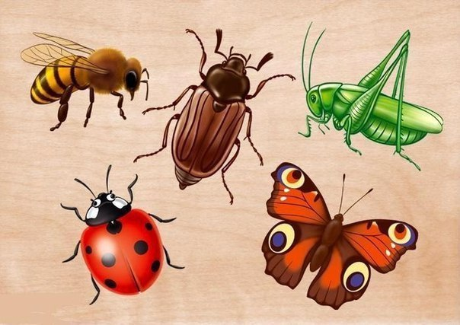

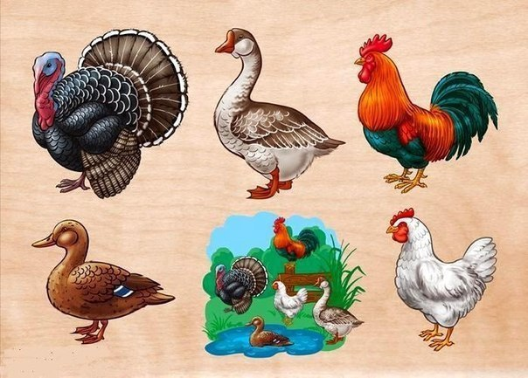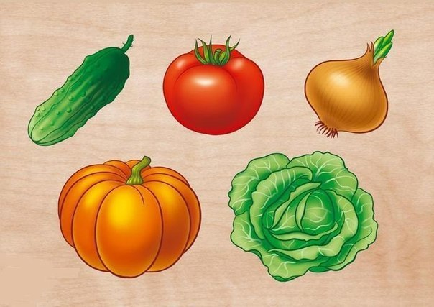

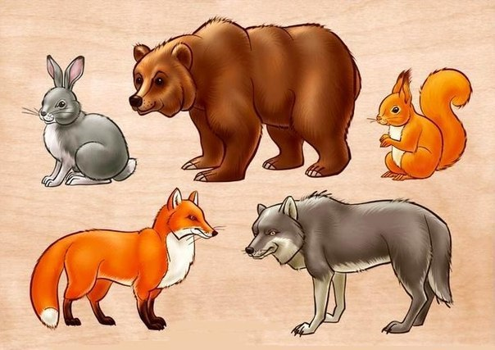

Художественно- эстетическое развитие.
Цель работы:
Формирование творческого мышления детей дошкольного возраста через знакомство с нетрадиционным способом рисования - ладошками и пальчиками.
Задачи:
- Познакомить детей с нетрадиционной техникой рисования - ладошками и пальчиками.
- Вызвать интерес к различным изобразительным материалам и желание действовать с ними.

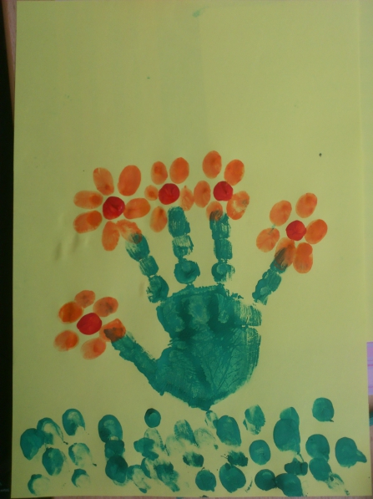

Физическое развитие
Физкультминутка «Белочка»
https://yandex.ru/video/preview/?filmId=14528920424974668476&path=wizard&text=физкультминутка+для+детей+3-4+лет
Гимнастика для глаз
https://yandex.ru/video/preview/?filmId=2147161681785358862&path=wizard&text=физкультминутка+для+детей+3-4+лет

